**白河國中資訊科技課程:SCRATCH10改善移動技巧程式**

**一、**登入帳號:

同學點選網站: <https://scratch.mit.edu/>

右上角登入，帳號:

**九年級規則: bh109+班級+座號，例如901班25號為bh1090125共9位數**

**八年級規則: bh110+班級+座號，例如802班7號為bh1100207共9位數**

**密碼皆為:ab123456**

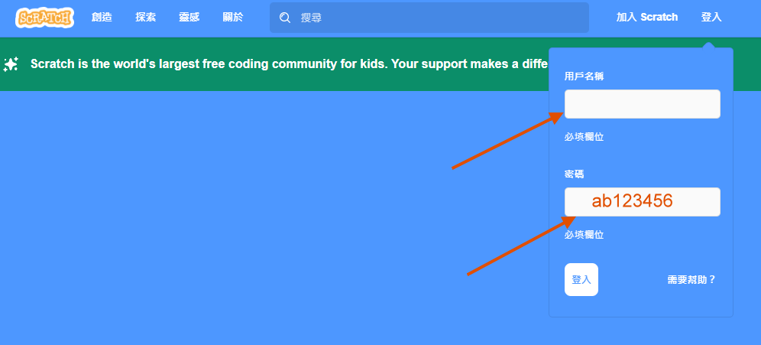

二、模擬遊戲移動技巧:

以前我們學過移動的方式如下，較為死板:

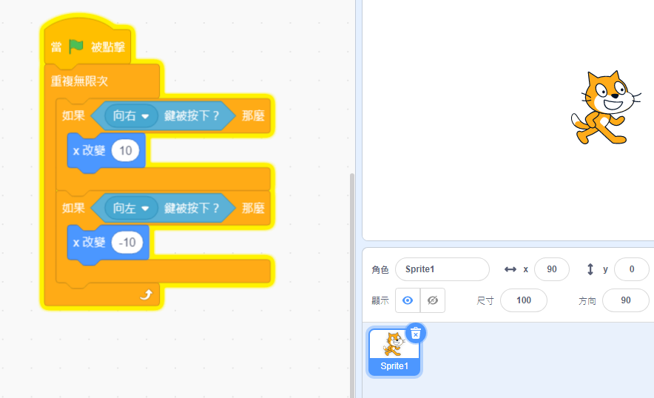

**(一)模擬遊戲移動效果:**

我們建立一個變數X，透過變數來控制移動：  
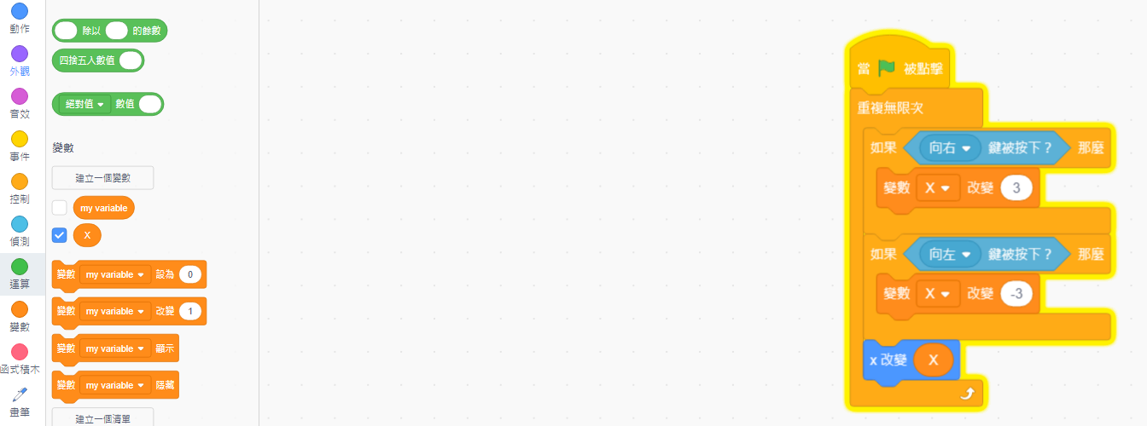

**仔細觀察程式，這裡的變數x會在迴圈中不斷加速，因此我們的角色移動會越來越快，所以我們再加入指令，讓角色移動速度能夠等比例減速:**

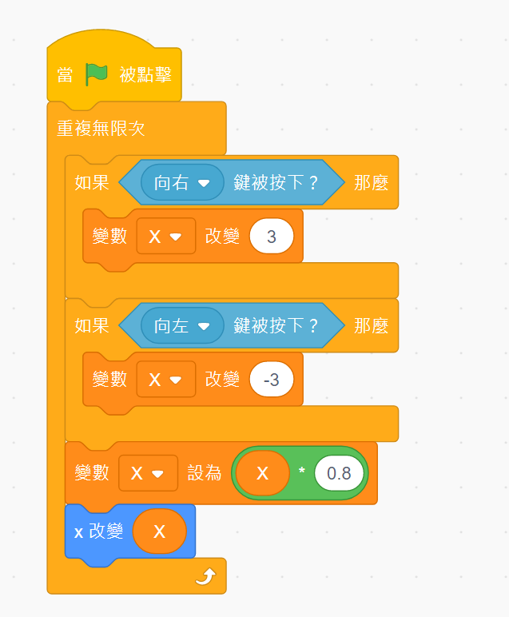

**這裡面的”x*0.8”裡面的0.8目的是讓X的值越乘越小，達到能夠減速變成一種類似滑動的感覺，同學可以試試看改變變數X的改變量以及乘上其他小於1的數字嘗試看看。**

接著，我們將變數Y的改變(上下)也加入:

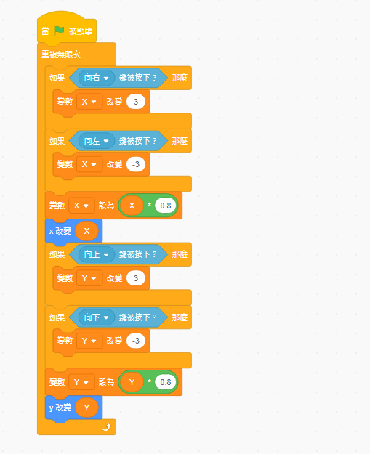

我們繼續模擬遊戲中遇到地形的時候，可能會變快或變慢的效果:

新增一個角色，畫出障礙物，這裡我嘗試畫出一個流沙的感覺，希望我的主角色碰到流沙的時候會減速:

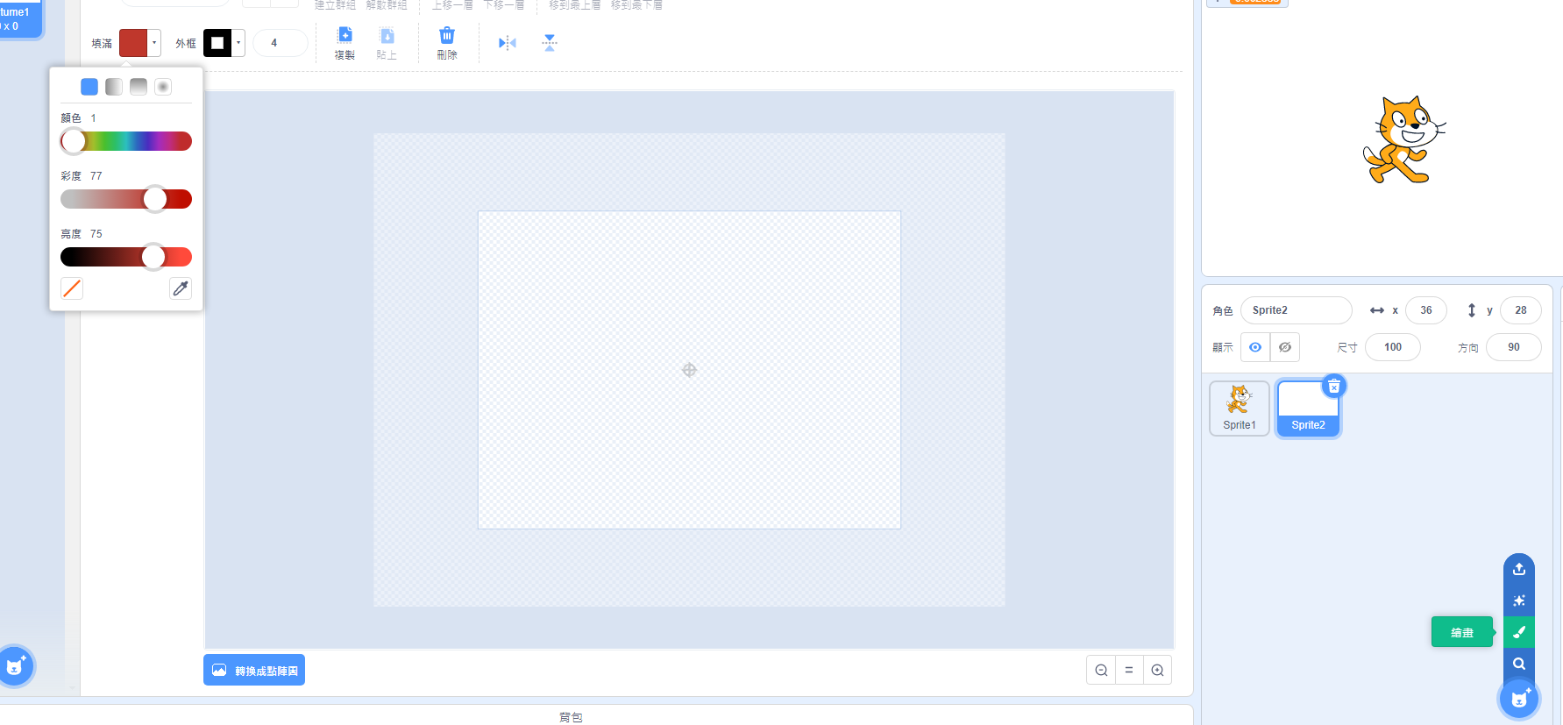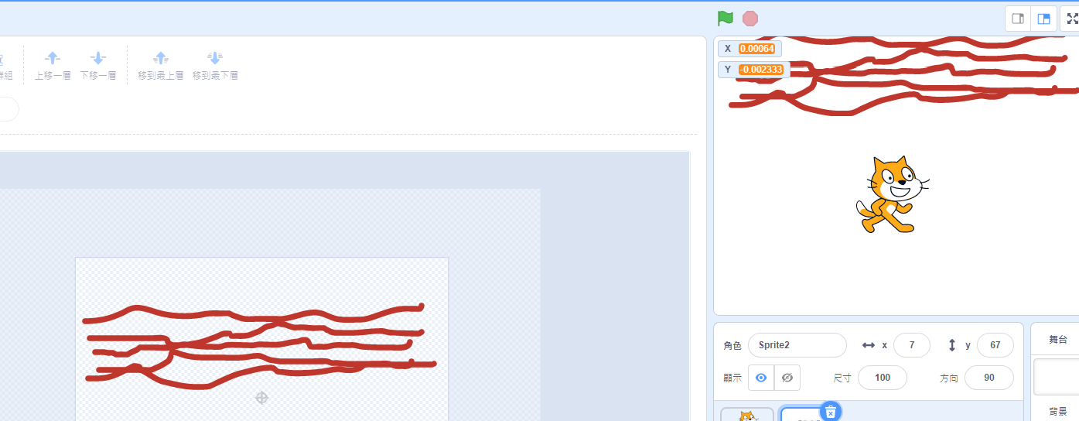

這時你會發現，當角色進入流沙，會變得有點卡卡，這裡我們的角色會在下層，你可以將圖層往上:

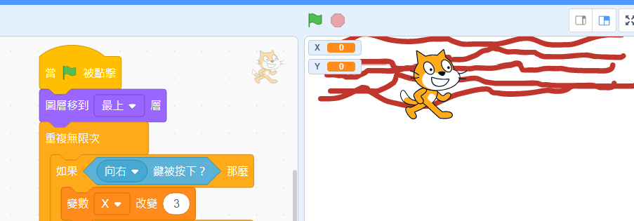

當然，我們也可以設計一個區域讓角色走進去之後變得更滑，繪製完新的區域後，可以直接把前一個流沙的程式拉進去新的區域:

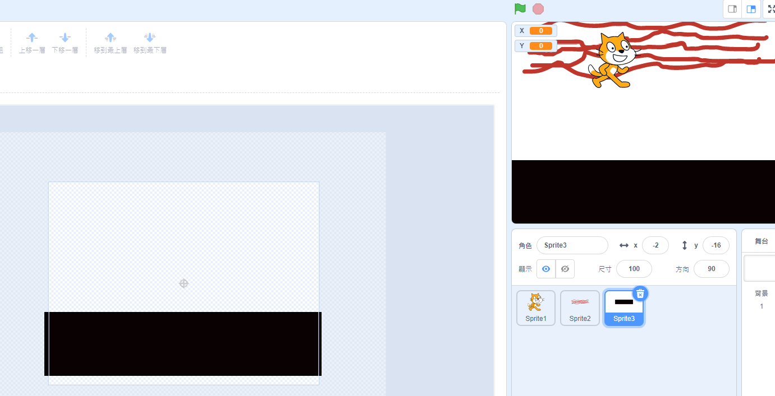

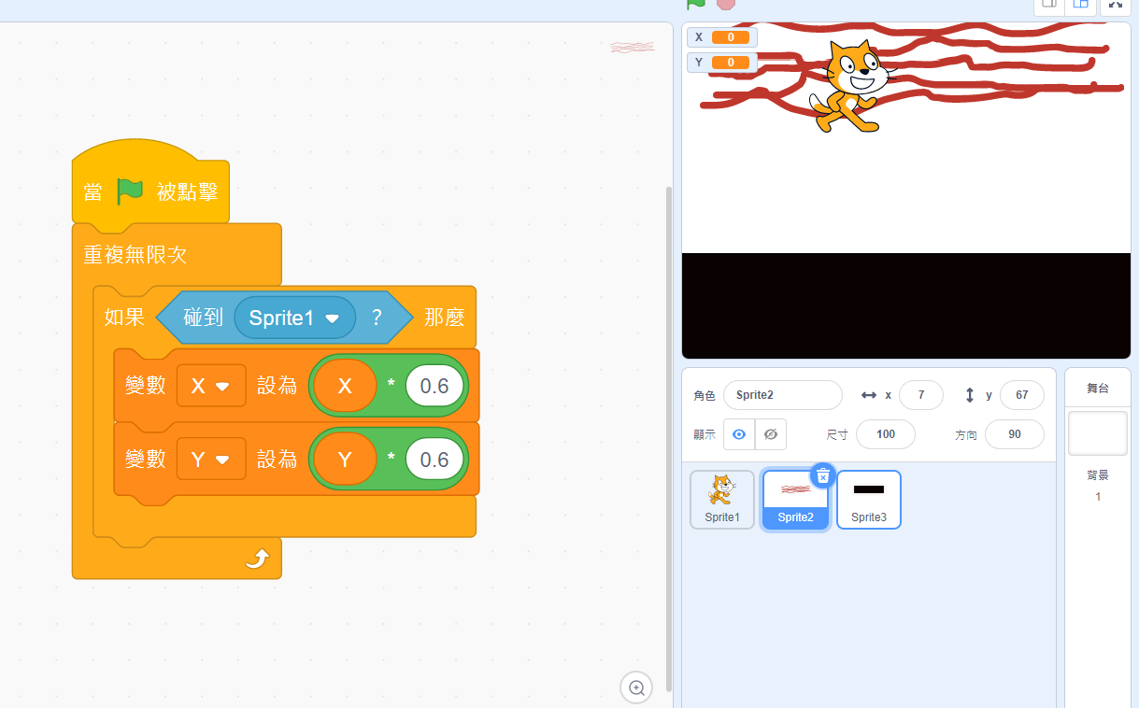

修改數字變成大於1:

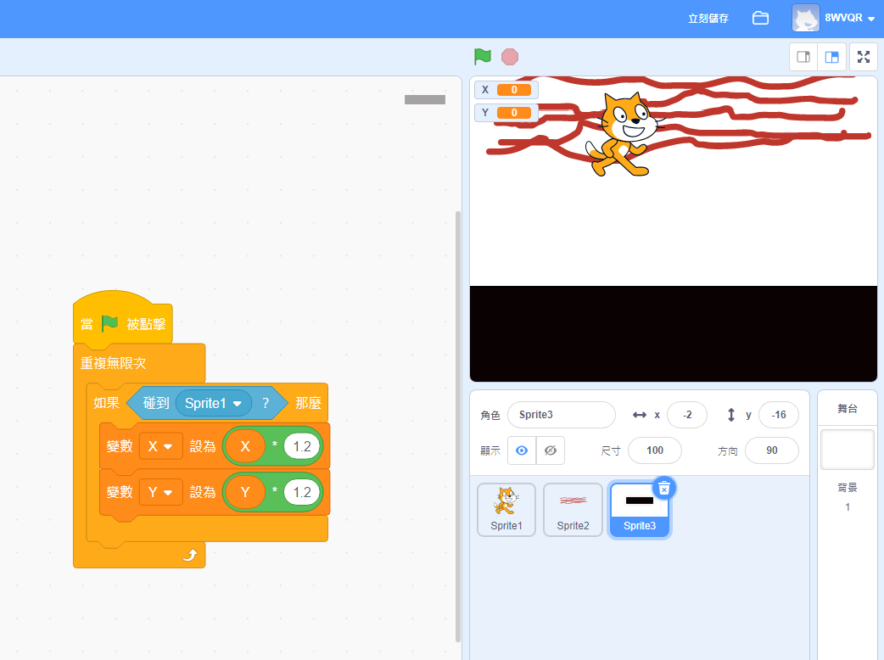

【今日作業】

請同學選擇適當別使用上述指令，自行設計出一個擁有障礙物讓你速度變快及變慢的關卡。

※參考音樂素材:

<https://taira-komori.jpn.org/freesoundtw.html>

<https://www.pacdv.com/sounds/index.html>

※音樂素材剪輯:

<https://mp3cut.net/tw/>

【如何繳交作業】

1:按下儲存檔案  
2:修改檔案名稱為班級加座號，如80229

3:按下分享

4:按下切換到專案頁面

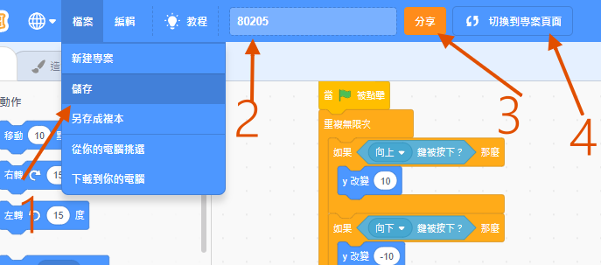

5.按下加入到創作坊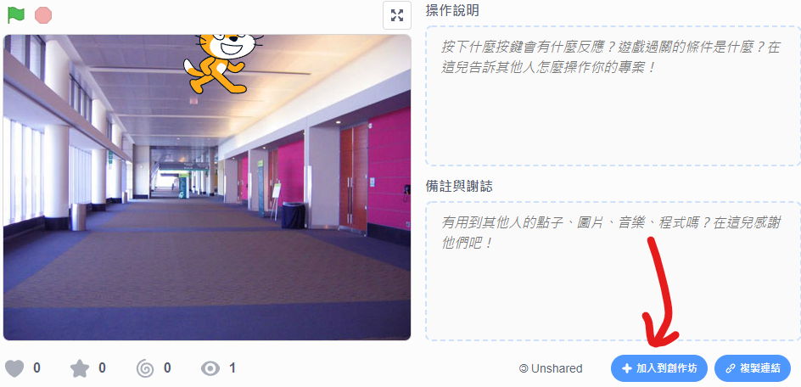

6.選擇今天課堂數，再按下確定!完成!!!

